Cách đánh dấu tất cả email Gmail là đã đọc
Trong bài viết hôm nay, mời bạn cùng chúng tôi tìm hiểu cách dánh dấu tất cả những email chưa đọc trên Gmail là đã đọc trên web và di động và mẹo nâng cao trải nghiệm sử dụng Gmail.
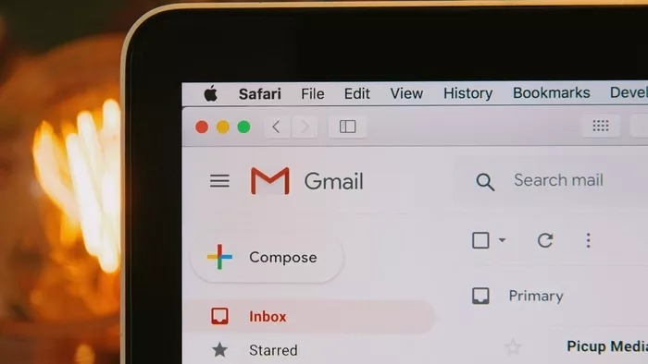
Cách đưa tin và cập nhật thông tin đã thay đổi đáng kể trong những năm gần đây. Bây giờ, bạn có thể đọc tin bằng ứng dụng thay cho web, cập nhật giao dịch ngân hàng bằng ứng dụng thay cho email, v.v.
Mặc dù vậy, rất nhiều người dùng vẫn giữ thói quen cập nhật tin tức, thông tin giao dịch ngân hàng, và những gì diễn ra trên mạng xã hội, v.v. thông qua email. Đó là lý do cứ sau một khoảng thời gian, hộp thư của họ lại chứa đầy email chưa đọc. Điều này, làm trải nghiệm sử dụng email, cũng như hiệu quả công việc giảm đi rõ rệt.
Trong bài viết hôm nay, mời bạn cùng chúng tôi tìm hiểu cách đánh dấu tất cả những email chưa đọc trên Gmail là đã đọc trên web và di động. Bên cạnh đó, chúng tôi sẽ gợi ý mẹo nâng cao trải nghiệm sử dụng Gmail.
Cách đánh dấu tất cả email là đã đọc từ Gmail web
Google chưa cung cấp tùy chọn đánh dấu tất cả email chưa đọc là đã đọc. Nếu muốn thực hiện việc này, bạn cần làm theo các bước dưới đây:
Bước 1: Mở trình duyệt web trên máy tính, truy cập trang web Gmail, và đăng nhập vào tài khoản.
Bước 2: Nhập câu lệnh is:unread vào ô tìm kiếm. Câu lệnh này sẽ lọc tất cả email chưa đọc trong tất cả các hộp thư và nhãn (label) trên tài khoản.
Bước 3: Chọn tất cả email chưa đọc bằng cách bấm nút mũi tên hướng xuống bên cạnh nút Select và chọn Uread. Bây giờ, bạn đánh dấu tất cả chúng là đã đọc bằng bấm lên nút hình mũi tên hướng xuống nằm bên cạnh nút Select all (Chọn tất cả), rồi chọn tùy chọn Read (Đã đọc) từ trình đơn xổ ra.
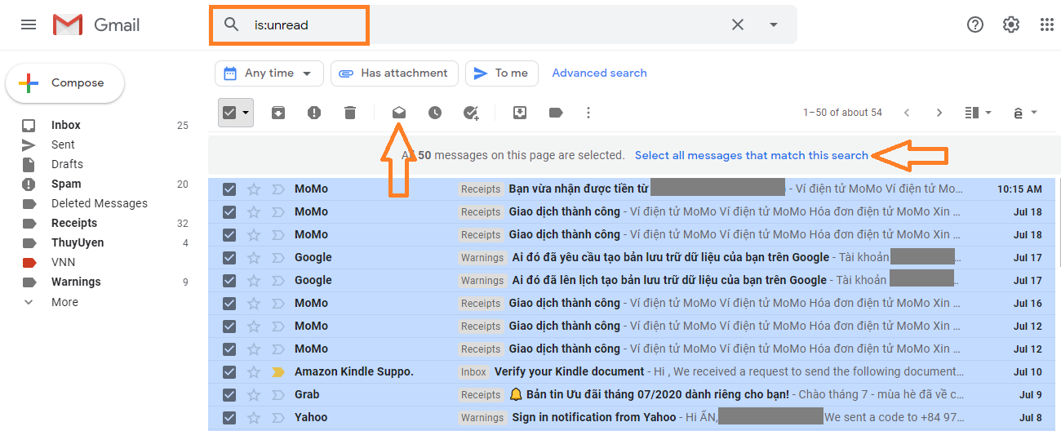
Lưu ý: Bạn có thể bấm lên liên kết Select all messages that match this searchs nằm trên đầu danh sách email để chọn toàn bộ email chưa đọc, sau đó đánh dấu tất cả chúng là đã đọc. Tuy nhiên, chúng tôi không khuyến khích bạn sử dụng cách này bởi nó có thể làm bạn bỏ lỡ các email quan trọng lẫn trong mớ email chưa đọc. Tốt nhất bạn nên chọn lần lượt từng trang một, lướt sơ qua chúng, rồi hãy đánh dấu tất cả chúng là đã đọc.
Cách đánh dấu tất cả email Gmail là đã đọc từ smartphone
Bạn có thể đánh dấu tất cả email Gmail là đã đọc sử dụng ứng dụng Gmail dành cho smartphone Android và iOS. Chúng tôi thực hiện các thao tác bên dưới trên ứng dụng Gmail dành cho iOS, nhưng bạn có thể áp dụng tương tự với Gmail trên Android.
Bước 1: Mở ứng dụng Gmail trên smartphone.
Bước 2: Bấm nút hình ba thanh ngang ở phía trên góc trái, chọn Settings (Cài đặt), sau đó chọn tài khoản bạn muốn thao tác (nếu bạn có nhiều tài khoản).
Bước 3: Di chuyển xuống dưới và chọn phần Inbox type (Loại hộp thư đến), sau đó chọn Unread first (Thư chưa đọc trước tiên).
Bước 4: Quay lại màn hình Gmail chính và bạn sẽ thấy tất cả email chưa đọc. Bấm lên nút hình ba thanh ngang và bạn sẽ thấy thẻ Unread (Chưa đọc) mới.
Bước 5: Chọn thẻ Unread (Chưa đọc) và duyệt sơ qua tất cả email chưa đọc. Bây giờ, bạn bấm lên ảnh đại diện của từng email để chọn tất cả chúng. Cuối cùng, bạn bấm lên biểu tượng Mark as read ở phía trên góc phải để đánh dấu tất cả email đã chọn là đã đọc.
Bên cạnh cách trên, bạn có thể gõ câu lệnh is:unread vào ô tìm kiếm và Gmail sẽ lọc ra tất cả email chưa đọc trong tất cả các hộp thư và nhãn. Hãy chọn tất cả chúng và đánh dấu chúng là đã đọc.
Luôn luôn hiển thị email chưa đọc ở trên cùng
Gmail có sẵn tùy chọn luôn luôn hiển thị email chưa đọc ở trên cùng danh sách email của Inbox (Hộp thư đến). Bạn có thể kích hoạt tùy chọn này dựa trên hướng dẫn bên dưới:
Bước 1: Mở trình duyệt web trên máy tính, truy cập vào trang web Gmail, và đăng nhập vào tài khoản.
Bước 2: Bấm Settings (Cài đặt) hình bánh răng ở phía trên góc phải.
Bước 3: Từ trình đơn Quick settings (Tùy chọn cài đặt nhanh), bạn di chuyển xuống dưới đến phần Inbox type (Loại hộp thư đến) và chọn Unread first (Thư chưa đọc trước tiên).
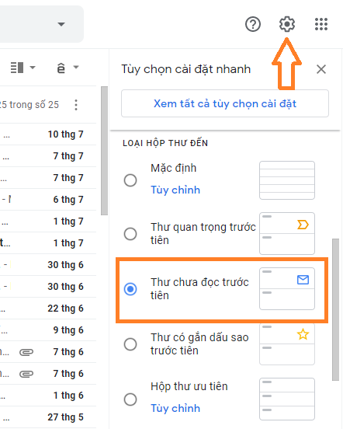
Bước 4: Ngay lập tức, tất cả email chưa đọc sẽ xuất hiện trong phần trên cùng trong danh sách. Nhờ vậy, bạn có thể nhận biết email chưa đọc và xử lý nó nhanh hơn, tránh trường hợp để email chưa đọc tồn đọng quá lâu.
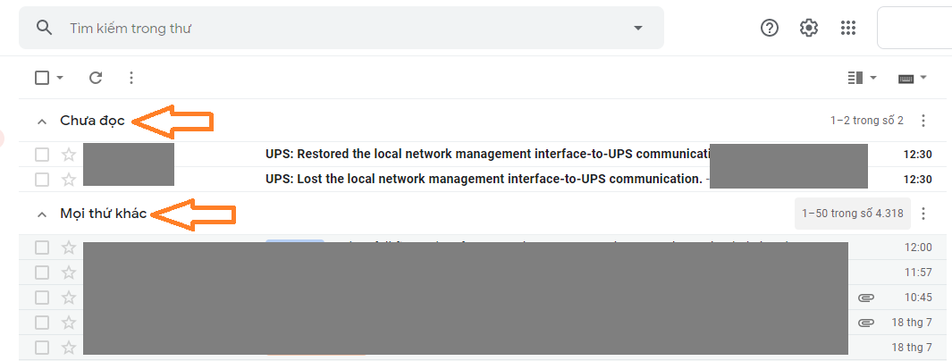
Ca Tiếu
https://www.guidingtech.com/how-to-mark-all-email-read-gmail

